淡江時報 第 1099 期
【卓爾不群】水環系教授高思懷 調溼陶瓷技術將飛灰變黃金
卓爾不群
【記者黃子涵專訪】水資源及環境工程學系教授高思懷，為校服務三十餘年，指導碩博士生畢業者逾百人，擁有國內外8項發明專利，其中關於利用垃圾焚化飛灰製造高價值的調濕陶瓷技術，獲得2017台北國際發明暨技術交易展發明競賽銀牌獎、2019第33屆日本東京創新天才國際發明展金牌獎，以及2019第10屆IIIC國際創新發明競賽金牌獎。

高思懷長期獲邀擔任聯合國巴塞爾公約亞太中心每年舉辦的廢棄物管理與技術國際研討會籌備委員，以及考選部技師審議委員會委員，並曾擔任環保署中華民國企業環保獎評選委員、臺北巿政府市政顧問、臺北市政府環境影響評估委員等豐富資歷，展現了在環境工程領域的深耕與努力。

談及自己踏上研究之路的因緣，高思懷回憶道：「1981年，臺灣剛開始興建第一座標準衛生掩埋場，那時在臺大念博士班的我，被臺北巿政府研考會計畫作業室聘請為約聘研究員，開始接觸處理廢棄物領域，之後便一頭栽入研究。1980年代處理廢棄物是以衛生掩埋場的方式；1990年代則是以焚化方式處理廢棄物；2000年開始進行資源的回收利用，直到2010年開始有了循環經濟的概念，把廢棄物變成資源，走到今天，也有三十多年了！」

高思懷在1988年獲得教育部公費留學機會，選擇去當時在掩埋、焚化技術首屈一指的日本京都大學進修，也奠定了日後研究的方向。目前持續投入心力專注於循環經濟「調濕陶瓷與陶瓷濾膜」的研發，主要為了解決垃圾在焚燒後，所產生的「飛灰」去化日益困難的全球問題。垃圾焚化飛灰含有戴奧辛以及大量易溶出的重金屬，一向被視為有害廢棄物，對人體和生物都會造成危害，「臺灣多年來一直沒有很好的解決方法！」高思懷發現，處理「飛灰」需要付出高額成本，所以相對要找尋高價值、市場接受度高的產品，多方搜尋後便以日本的『功能陶瓷』為靈感，利用垃圾焚化飛灰所具的多孔性，在燒結的過程中產生類似發泡特性，來燒製多孔調溼陶瓷與陶瓷濾膜，取代成本較高的陶土原料。

遇到問題時，高思懷以「山不轉路轉；路不轉人轉；人不轉心轉」轉念的功夫勉勵自己，尋找解決之道。「做研究，遇到難題在所難免，鍥而不捨地突破，就是最好的解決辦法！」高思懷對於每一個研究環節都鉅細靡遺的檢核，不僅要考量到毒害產生問題，材質也要符合耐久性及功能性的要求，製造過程更不能造成環境的二次汙染。在過去二十餘年的研究過程中，曾經多次於申請研究計畫未受到審查委員的認同，導致研究經費拮据，終於在107年以「垃圾焚化飛灰循環利用生產廢水陶瓷濾膜之全回收清潔製程」計畫得到「教育部補助大學產業創新研發計畫」1,400萬元補助，讓研究規模擴大到模型廠實驗，其成果已經受到環保署的重視，承諾提供經費擴大試驗，目前正持續精進研究，克服技術上的困難，並以低成本、高品質為目標，朝向實廠化的方向邁進。

問及未來的研究規劃，高思懷表示，「將持續提出其他發明專利，因為要解決處理『飛灰』過程中所產生『廢水』問題，需要應用到其他技術，並可以進一步進行相關產品研發，目前『調濕陶瓷』預計短期間內可以商品化。」

高思懷不僅專注深耕於研究領域，在教學方面也提攜學生一同努力朝前邁進。高思懷在學生遇到瓶頸時，會讓他們自己摸索解決方案，提供他們發想和思考空間，也會讓資歷、經驗豐富的學長帶領，接著師生一同討論，讓同學緊跟大方向前進的同時，也能發揮創造力、實現自身價值。

此外，在研究之餘，高思懷也參與本校大學社會實踐計畫「淡水好生活-永續生活圈營造計畫」，擔任協同主持人，他介紹如何帶領學生跟著清潔隊收垃圾、掃馬路及公共廁所，結合環境教育讓小學生動手堆肥，以科學方式，幫助改善廚餘的酸臭氣味和降低處理成本，讓更多人認識廚餘循環再生；高思懷也從專業知能服務學習內容中，將專業知識和實踐相結合，結合在地資源讓學生有機會實作，通過問題去尋求解決方案，並將「堆肥並不需要昂貴的儀器」觀念傳達給社區民眾，以利於更有效的推廣。有感於環境教育的重要性，他將廚餘循環再生領域，延伸至食農教育，並與校內相關單位合作，持續推動大學社會實踐計畫。

提到自己人生觀，高思懷毫不猶豫地說：「『智慧』、『關懷』、『真誠』是我做人原則。」所謂智慧是看清事物真相以及究竟的幸福快樂，「保持平靜的心，冷靜處理事情」自然靜中生智。以關懷角度出發，考量他人立場。對人真誠，用慈悲把敵人變夥伴，把競爭變合作。他舉微軟執行長納德拉為例，強調經營企業要秉持愛心與關懷，時刻考慮客戶端需求。具體實踐上，秉持整體解決方案（totoal solution）觀念；他認為有價值的產品是不斷精益求精，解決生產過程中可能衍生的問題而不留後遺症，這樣更具市場競爭力，也不會對環境造成危害，進而對社會有真正貢獻。

在教學和研究耕耘多年的他，對自己的研究及教學生活樂在其中，「我現在的生活如同遊山玩水。參加各地研討會，沿途就可欣賞當地的風光。」「希望自己有能力貢獻的時候，就盡力去施展， 多為社會服務，如此人生才算精彩，才不算白活。」
2019/12/29

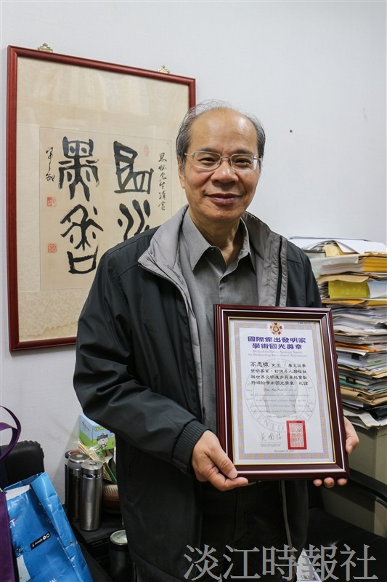
高思懷的調溼陶瓷技術獲獎無數，圖中為2019年國際傑出發明家學術國光獎章。（攝影／黃子涵）

